« Г Р А Н І » | КОМУНАЛЬНИЙ ЗАКЛАД  „Запорізький обласний Центр науково-технічної творчості учнівської молоді “Грані” ЗАПОРІЗЬКОЇ ОБЛАСНОЇ РАДИ  Пр. Маяковського,14, м. Запоріжжя, 69035, тел./факс (0612) 236-10-59, тел.233-11-33, 262--31-26 centr_grani@ukr.net www.grani.net.ua код ЄДРПОУ 20502583

від 27.12.2019 № 180 на № 473/303/258 від 02.08.2019

Про проведення Місячника безпеки життєдіяльності
у КЗ «ЗОЦНТТУМ «Грані» ЗОР у 2019 році

На виконання розпорядження Кабінету Міністрів України від 27 грудня 2018 року № 1076-р «Про затвердження плану основних заходів цивільного захисту на 2019 рік», відповідно до постанови Кабінету Міністрів України від 26.06.2013 року № 444 «Про затвердження Порядку здійснення навчання населення діям у надзвичайних ситуаціях», спільного наказу Департаменту освіти і науки Запорізької обласної державної адміністрації, ГУ ДСНС України у Запорізькій області, навчально-методичного центру цивільного захисту та безпеки життєдіяльності Запорізької області від 02.08.2019 року № 473/303/258 «Про проведення Дня цивільного захисту, Тижня знань з основ безпеки життєдіяльності та Тижня безпеки дитини у закладах дошкільної, загальної середньої та професійної (професійно-технічної) освіти у 2019-2020 навчальному році» та з метою запобігання виникнення надзвичайних подій, учасниками яких є діти та підлітки, а також закріплення знань, умінь і навичок, отриманих під час вивчення шкільного курсу основ здоров’я та відпрацювання дій дітей у випадках виникнення надзвичайних ситуацій, у тому числі пожеж, у КЗ «ЗОЦНТТУМ «Грані» ЗОР проведено Місячник безпеки життєдіяльності (далі – Місячник) з 01 листопада до 27 грудня 2019 року.
На протязі Місячника було проведено ряд тематичних заходів з працівниками закладу позашкільної освіти та вихованцями гуртків.
На нарадах при директорі обговорені питання щодо запобігання загибелі і травмування дітей під час надзвичайних ситуацій з визначенням заходів, спрямованих на поліпшення засвоєння учням норм безпечної поведінки.
Керівники гуртків ознайомлені з Умовами проведення Місячника безпеки життєдіяльності в закладах освіти Запорізької області.
Керівникам гуртків внесли в план виховної роботи та провели наступні заходи.

У гуртку «Цифрова фотографія» (керівник Батаєв Ю.Ф.) проведено круглий стіл «Безпечне поводження з побутовими приладами, протипожежна техніка безпеки,правила поведінки на вулиці при перетині проїжджої частини й регульованих світлофорами перехресть». Гуртківці виконували практичні завдання, указували на помилки, визначали правильні дії в конкретній ситуації. Завершилося засідання круглого столу переглядом мультфільму за темою.
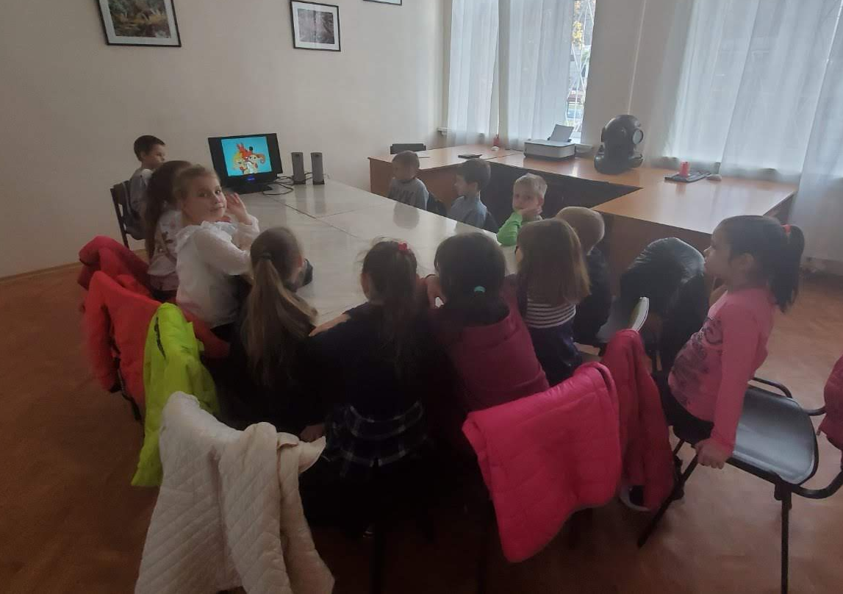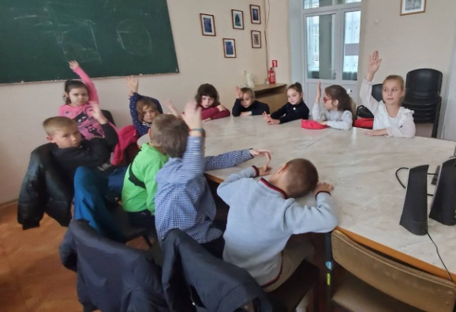

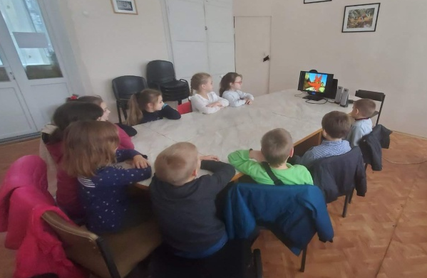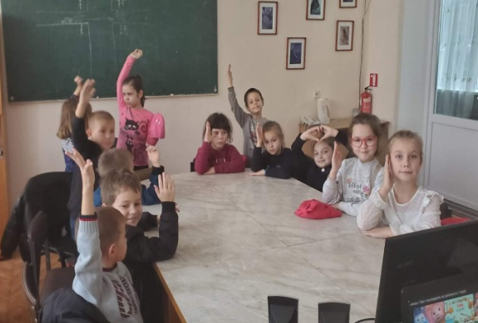

Для гуртківців «Робототехніка» (керівник Смирнова А.В.) проведено проєктне заняття «Моє безпечне місто». Присутні переглянули мультфільм про безпеку, побудували безпечне місто своєї мрії (автомобілі, парк, світлофори, зупинку були зібрані з конструктора LEGO), опрацювали правила безпеки дорожнього руху та правила поведінки на вулиці при перетині проїжджої частини і створили тематичний відеоматеріал.
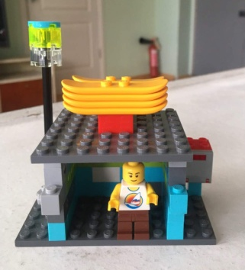
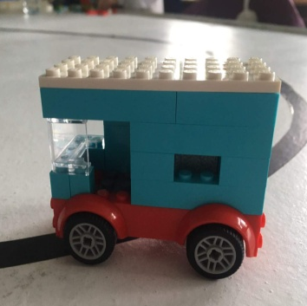
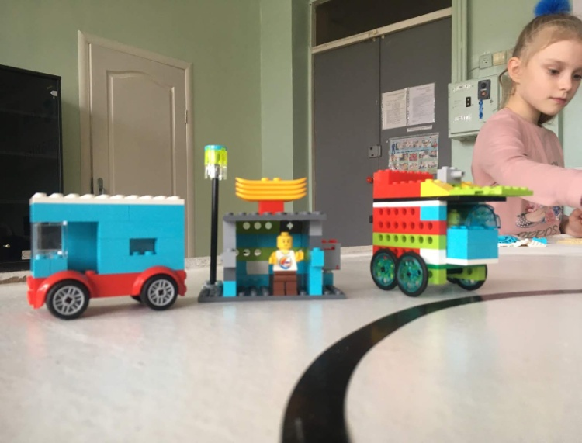
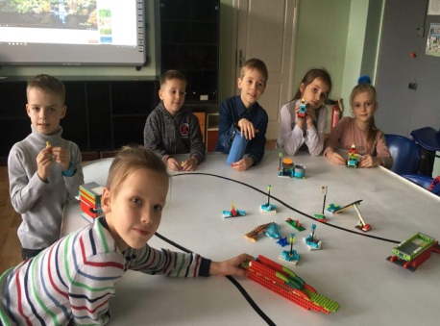
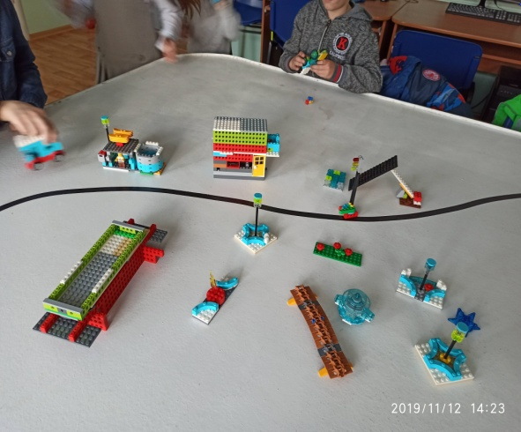

Керівник гуртка «LEGO конструювання» Матвієнко Т.С. провела з гуртківцями бесіду про здоровий спосіб життя. У практичній частині заняття працювали з тематичними розмальовками.

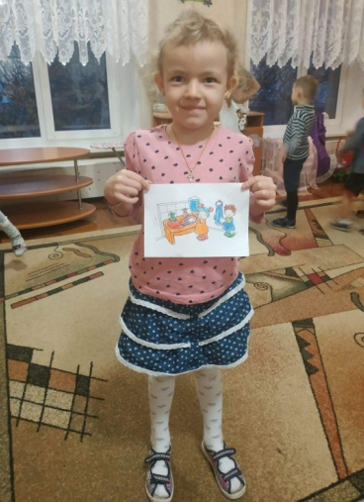
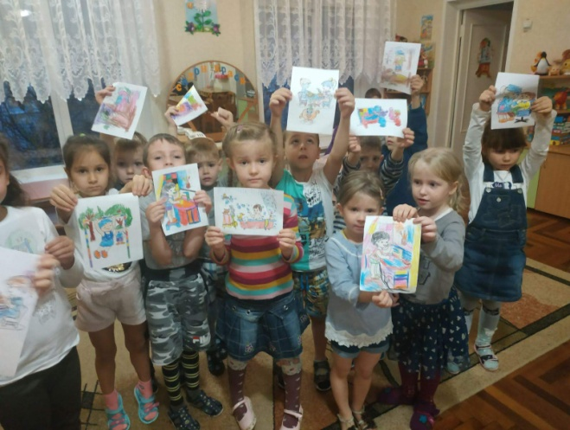
Окрім того, дітлахи стали учасниками гри «Дорожній рух», а з LEGO конструктора вони будували різноманітні споруди, світлофор, автомобілі й домівки. У процесі гри гуртківці вивчали правила поведінки на дорозі, розбирали ситуації, що зустрічаються в житті.

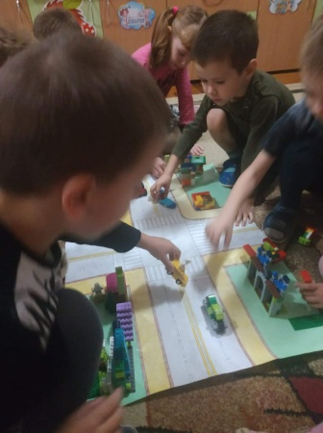
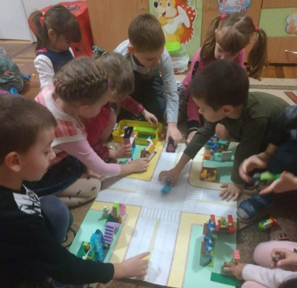
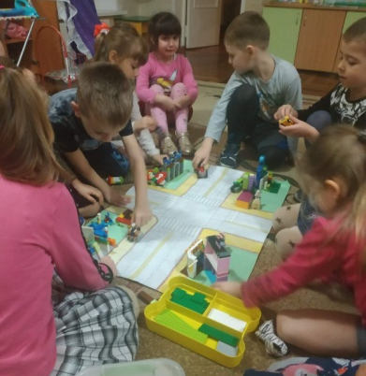
На занятті гуртка Оріхівської філії «Основи робототехніки та комп’ютерного моделювання», (керівник Стоячко В.О.) у рамках Місячника безпеки проведено тематичну виховну годину «Безпечне дитинство - майбутнє країни». Гуртківці повторили правила безпечної поведінки на дорогах та у громадських місцях, розглянули ситуацію про безпечний відпочинок у розважальному центрі.
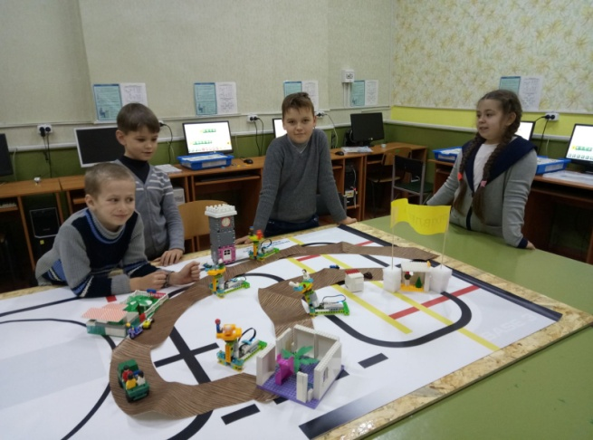
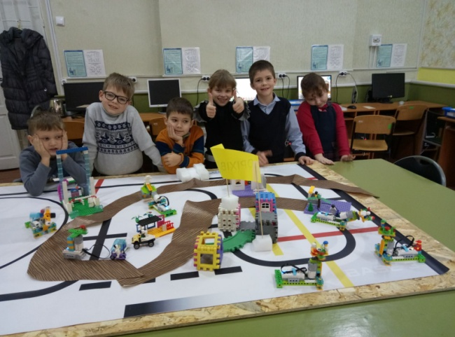

На занятті «Початкового технічного моделювання» керівник Бережна С.Я. з гуртківцями створили сценарій «Котячий дім» про пожежну безпеку, а це сприяло засвоєнню правила: сірники дітям не іграшка! Більше того, дітлахи намалювали безліч малюнків за цією темою.
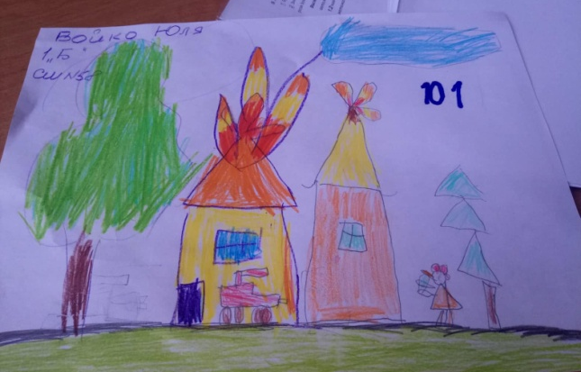
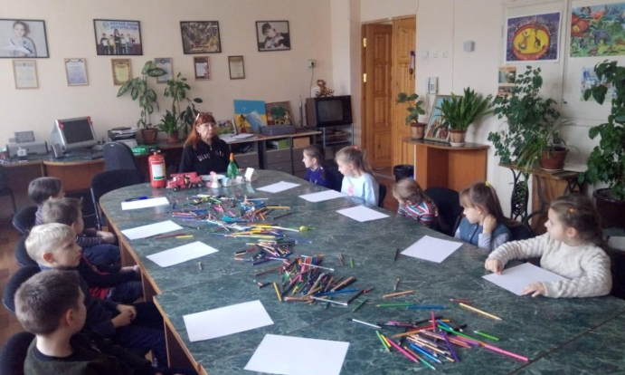
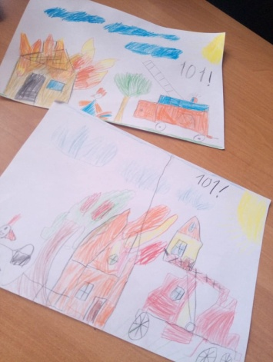

У Широківському ЗЗСО, керівник Калашник К. А., у рамках роботи гуртка «Основи робототехніки та комп’ютерного моделювання проведено ряд заходів:
- підготовлено матеріали й оформлено стенд «ДСНС – очима дітей», виставку дитячих малюнків;
- перевірено стан електричного, опалювального обладнання, приміщень та території, стан пожежних щитів і пожежного обладнання;
- оформлено куточки «Безпека дитини» в кабінеті, де організовано роботу гуртка;
- організовано зустріч з пожежної охороною Широківської ОТГ;
- проведено зустріч із сімейною медсестрою «ЦПМСД – сімейний лікар», проведено бесіди з батьками за темами безпеки дітей.
Протягом Місячника перевірено дотримання учасниками освітнього процесу правил з безпеки життєдіяльності, а проведена навчальна евакуація довела необхідність додаткового відпрацювання своєчасного інформування про надзвичайну ситуацію й порядок та послідовність дій під час евакуації.
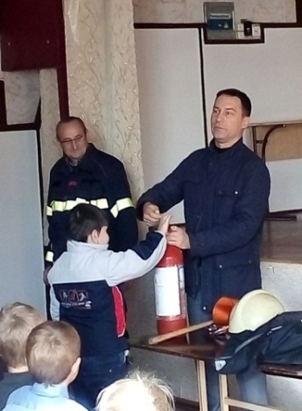
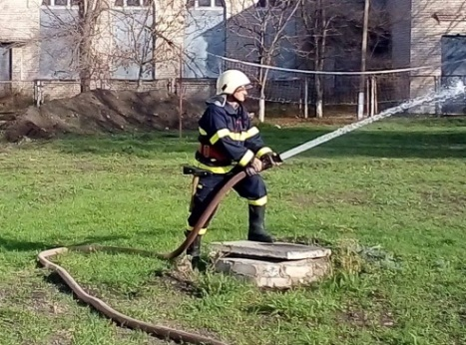
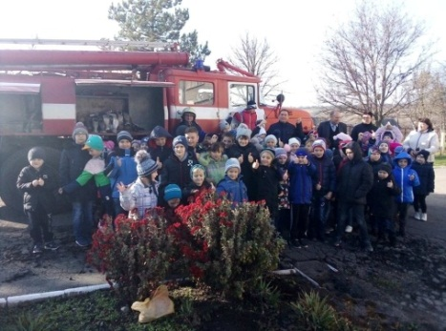
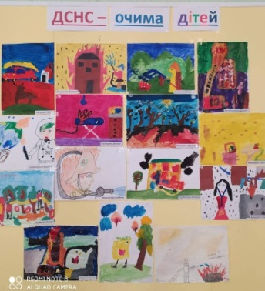
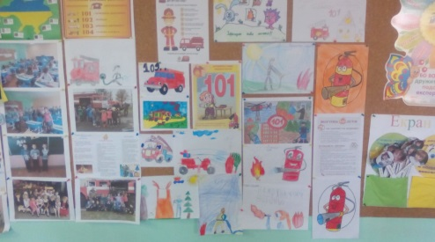
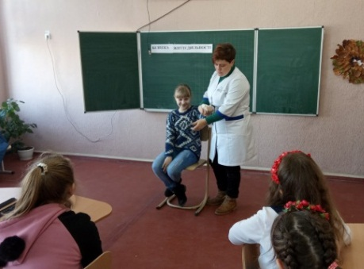

У межах Місячника безпеки народний художній колектив «Дитячо-юнацька телестудія «Грані» (гуртки «Аудіо-відео технології», керівник Едель М.Г. та «Журналістика і видавнича справа», керівник Лісняк Т.В.) спільно з учнями 10 класу ЗОШ № 15 створили сценарій, відзняли і змонтовали тематичний відеоролик на тему протидії торгівлі людьми «Я не для продажу» (зйомки й монтаж вихованця ДЮТС «Грані» Максима Пічкура, куратор від ЗОШ 15 – вчитель історії Завірова М. Л).
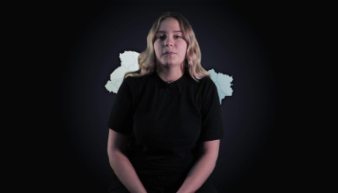
Фото процесу зйомок та кадри з готового фільму:
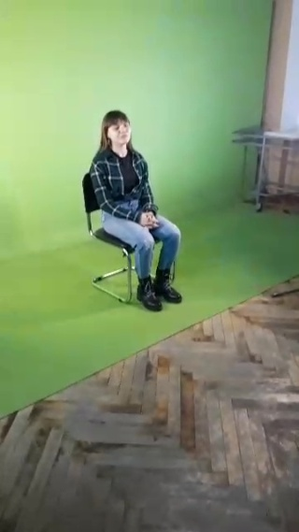
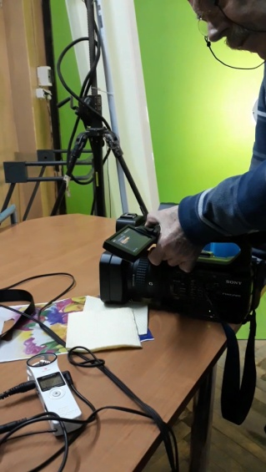
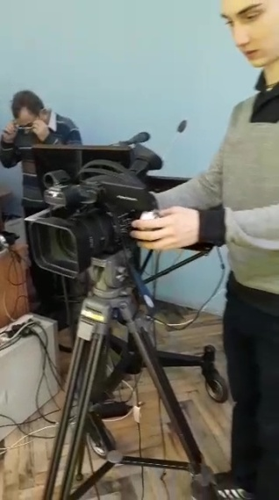

З вихованцями гуртка «Робототехніка» (керівник гуртка Сиволап Ю.О.), що в Петропільському опорному ЗЗСО було проведено ряд бесід та тематичних виховних годин з тем безпеки життєдіяльності, організовано перегляд фільму «Поведінка у школі», відео «Життя в безпеці» та виконання завдання у програмі LearningApps («Правила безпеки життєдіяності та санітарно - гігієнічні норми при роботі за комп’ютером», «Знаки пожежної безпеки», пазл «Безпека в інтернеті» й інші).
Виховні години «Безпека людини в небезпечних та надзвичайних ситуаціях», «Мандрівка країною «Безпеки» проведено із метою ознайомлення дітей з небезпечними ситуаціями, що можуть виникнути у квартирі, засвоєння основних правил поведінки в екстремальних ситуаціях, формування життєвої компетентності, виховування вміння організовувати своє дозвілля, формування навичок безпечних розваг удома, уміння вибирати місця й іграшки для розваг, розвиток навичок користування побутовою технікою інше.
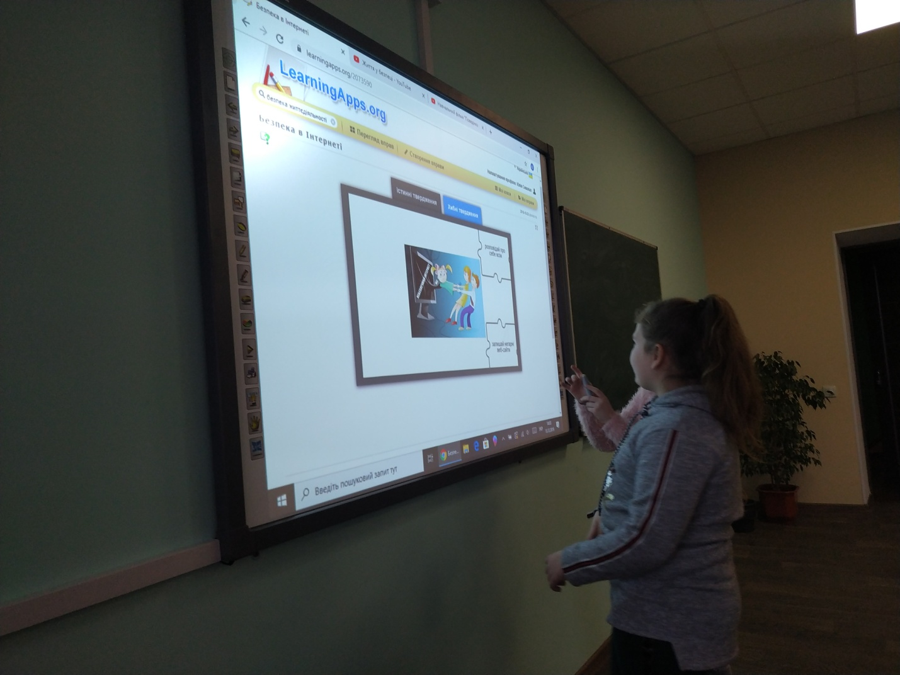
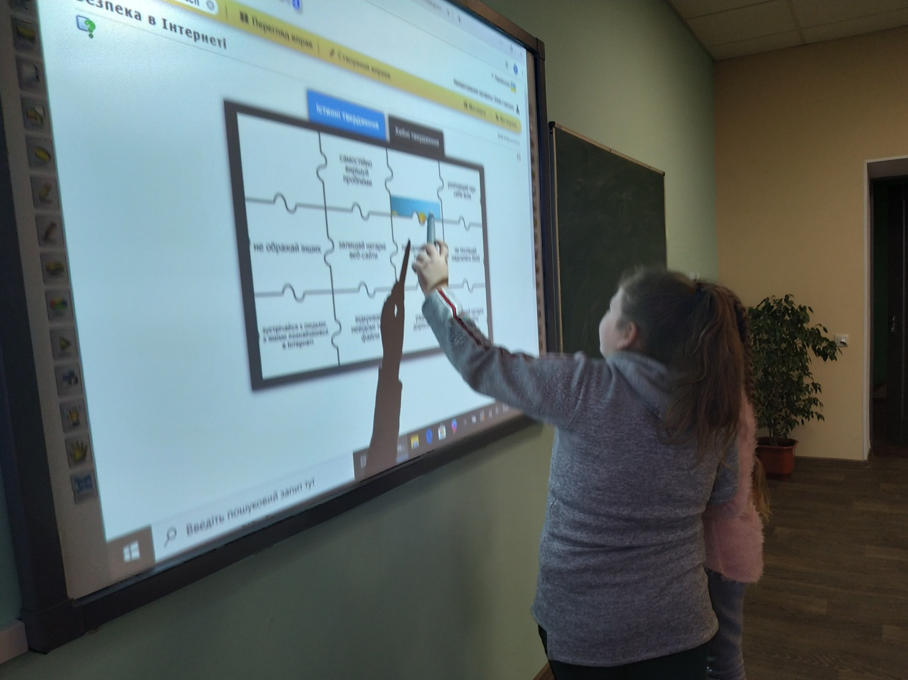
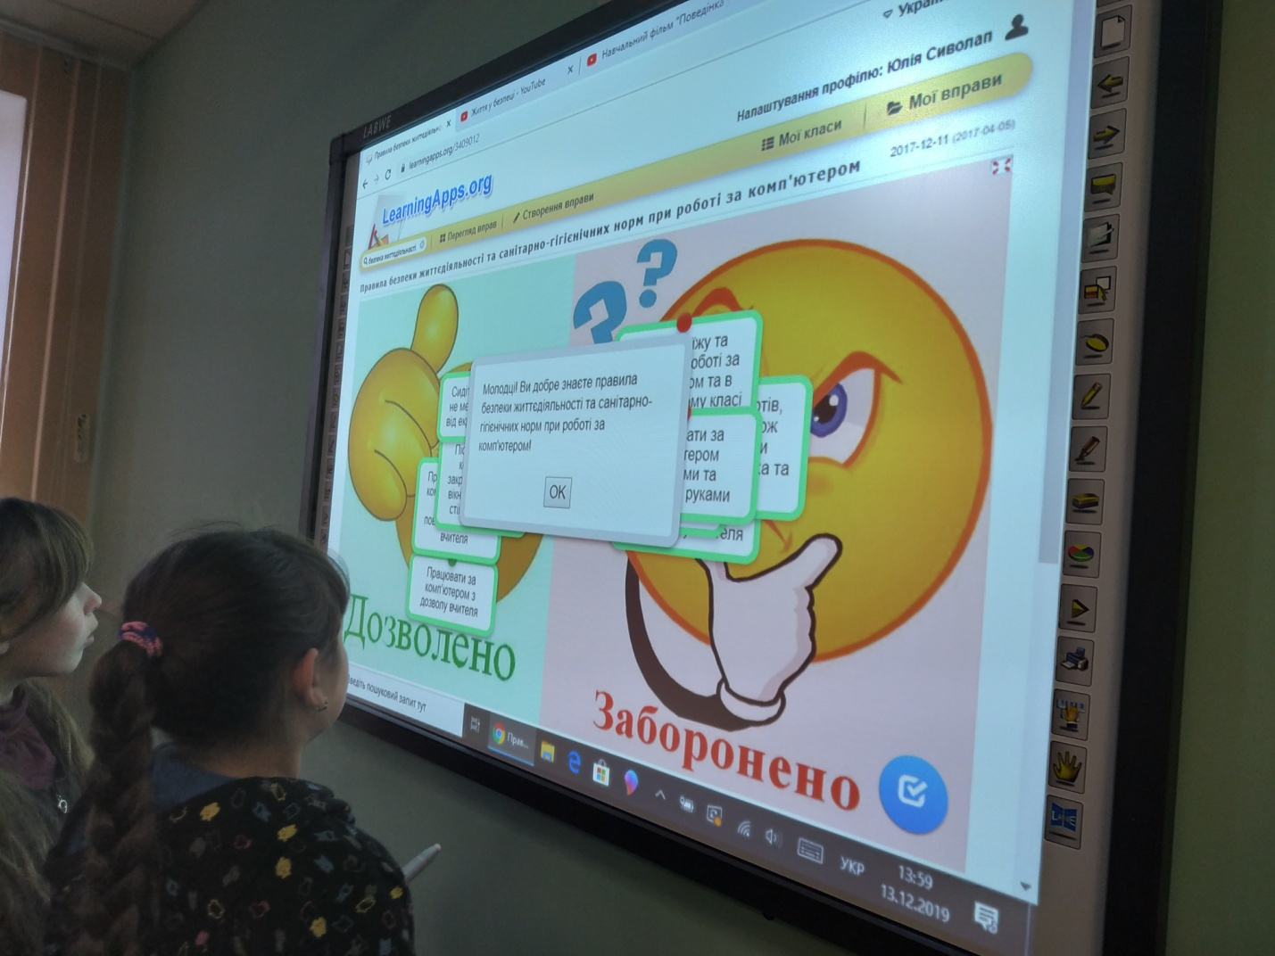
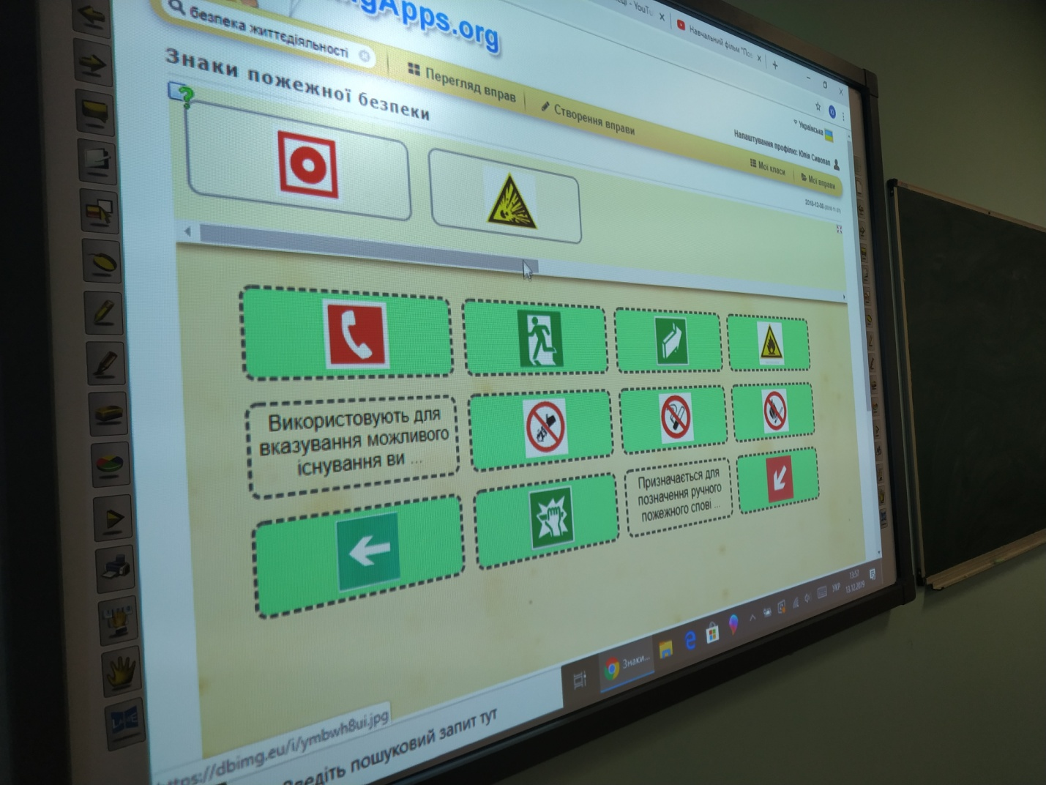
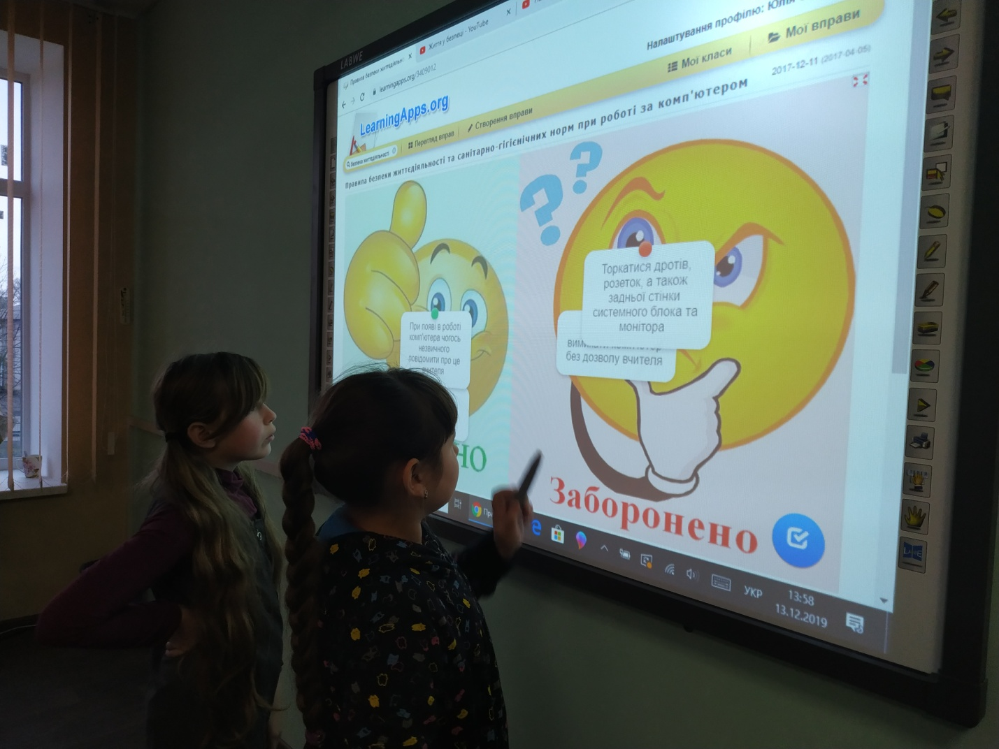
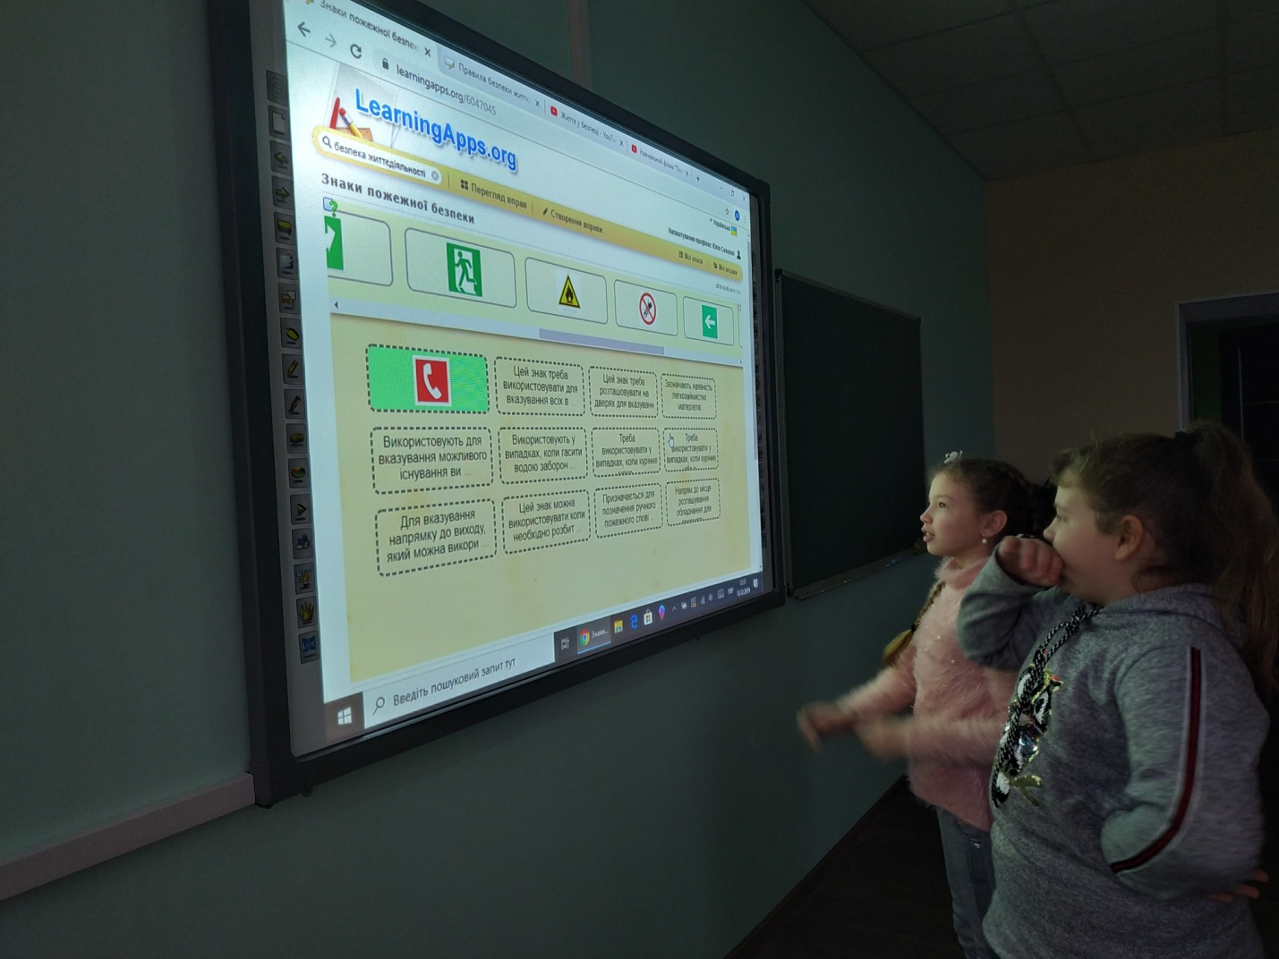
Керівники гуртків від КЗ «ЗОЦНТТУМ «Грані» ЗОР» разом з адміністрацією закладу склали план заходів щодо проведення Місячника з БЖД у Петропільському опорному ЗЗСО. Вихованці гуртків «Медіакультура» та «Основи робототехніки та комп’ютерного моделювання» (керівник Волкова А.В.) окрім того, що кожного заняття під час роботи з технікою, повторювали правила безпеки, провели ряд цікавих заходів:
- переглянули навчальні фільми з попередження виникнення пожеж;
- узяли участь у навчальній евакуації;
- організували виступ агітбригади «БОБЕР» і відпрацювали навички виклику пожежних.
Вихованці гуртка «Медіакультура» правила дорожнього руху повторювали, відвідуючи тренінги зі сценарного написання у м. Запоріжжі (перехід дороги, світлофор, зебра) та кіностудію в м. Дніпрі.
Гуртківці взяли участь у зустрічі з представниками Дніпровського відділу поліції ГУНП у Запорізькій області, які провели профілактичну бесіду щодо поведінки у громадських місцях та під час спілкування з незнайомцями.
Немалий інтерес в учасників Місячника викликала створена його учасниками пам’ятка «Попереду новорічні свята: пам’ятай про безпеку!» (керівник гуртків «Медіакультура» та «Основи робототехніки і комп’ютерного моделювання» Волкова А. В.)
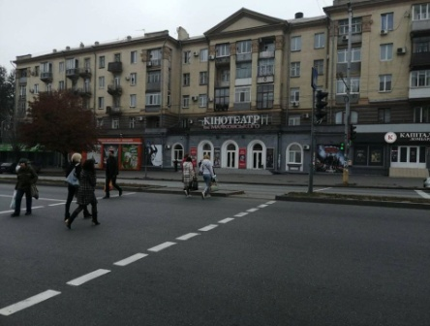
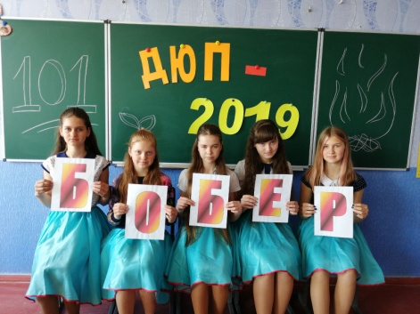
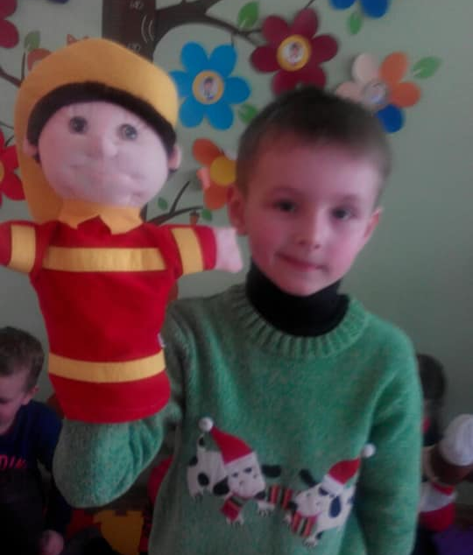
Гурток «Фотоаматори» (керівник Козлов В.В.) з гуртківцями провів інструктаж щодо збереження здоров’я під час зимових канікул. У рамках Місячника було розглянуто питання пожежної безпеки, поведінки на льоду, вибухонебезпечних предметів та переохолодження на відкритому просторі.
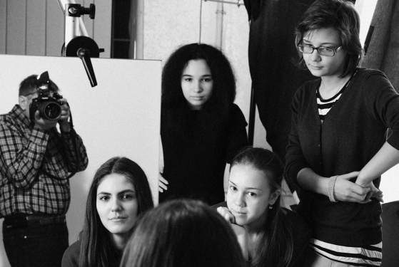
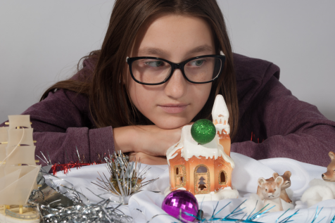

У гуртку «Робототехніка» (керівник Вакуленко Я.І.) проведено заняття про безпеку життєдіяльності учнів на зимових канікулах, під час якого гуртківці за допомогою Lego Digital Design побудували своє бачення правильності дотримання правил поведінки на дорозі. Кожна дитина виконала свою частку проєкту, а потім усі проекти об’єднали в один великий проект, побачивши таким чином як потрібно виконувати правила безпеки на дорозі під час зимових канікул.
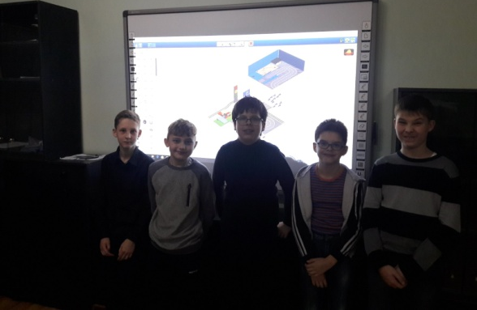
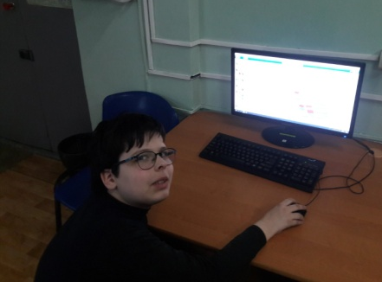
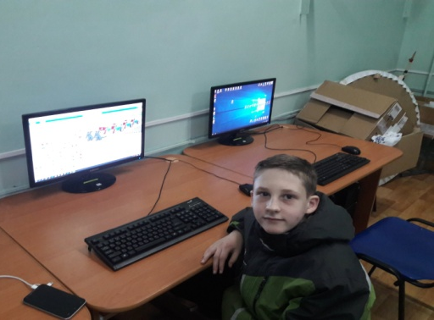

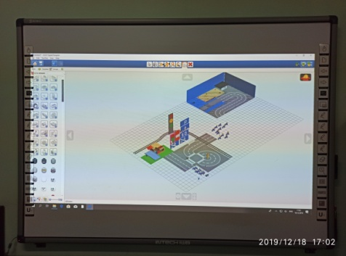
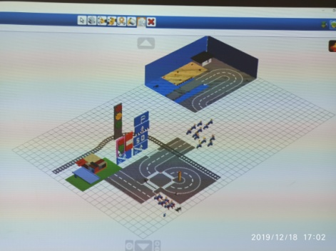
Керівник гуртка «Основи робототехніки та комп’ютерного моделювання» Бойчук Є.Е. у програмі «Kahoot it» провела тестову гру «Пожежна безпека», та створила гуртківцям умови для побудови безпечного міста з конструктору «Lego» , у якому б вони хотіли жити й не порушувати правила безпеки життєдіяльності.
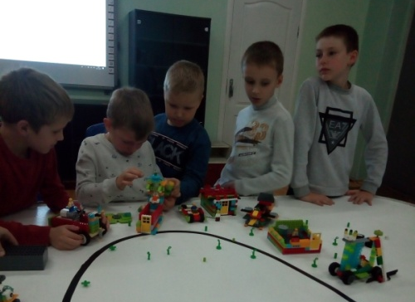
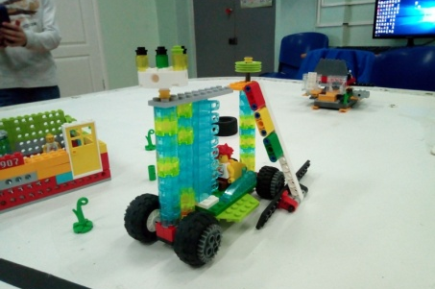
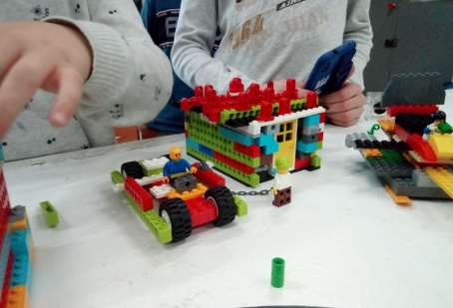
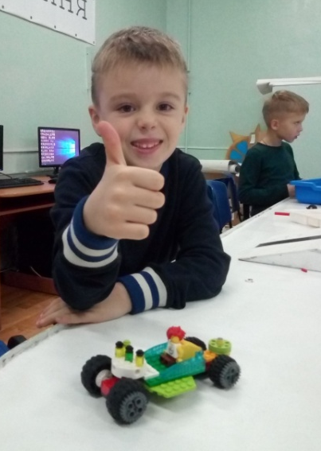
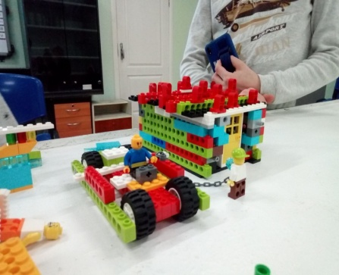
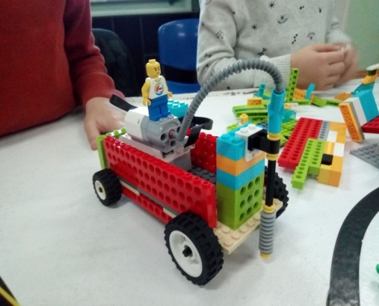
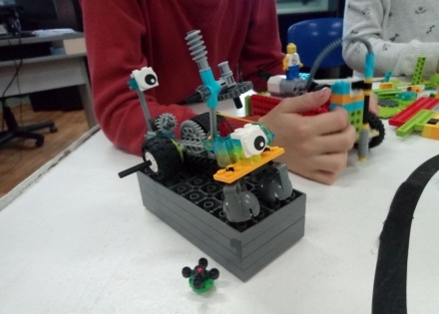
Вихованці гуртка «Творча діяльність у середовищі програмування в Scratch» (керівник Бойчук Є.Е.) перевірили свої знання за допомогою тестової гри «Навколишнє середовище і безпека» в «Kahoot it» і виконали завдання щодо створення гри й анімації на тему «Безпека життєдіяльності».
Створення програм або анімацій «Безпека життєдіяльності» у програмному середовищі Scratch учасниками гуртка «Творча діяльність в середовищі програмування Scratch»:
1.Здорове харчування, важливе для міцного здоров’я та правильного розвитку дитини. Гра «Корзинка». Згори падають солодощі, але звісно не всі солодощі корисні для здоров’я, тому якщо впіймав фрукти, загорається зелена галочка, а якщо впіймав некорисні солодощі, наприклад, пончик, загорається червоний хрестик. У лівому верхньому куртку екрана відбувається підрахунок правильних потраплянь.
2. Безпека вдома. Анімація про те, що треба бути обережним удома, не тільки з електроприладами, а й у поведінці на балконі і поряд з вікном. Особливо небезпечно вилазити із вікна, на якому б поверсі ти не знаходився. На анімації дівчинка через неправильну й без обмежень поведінку випадає із вікна, що помічають сусідка і хлопець, який проходив повз будинок.
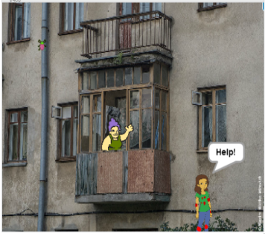 | 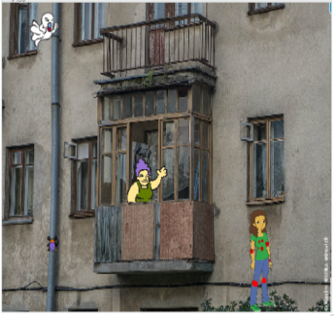 | 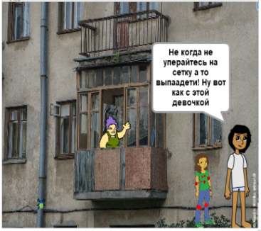 | 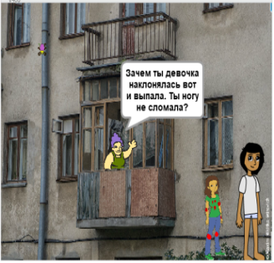
3. Безпека на дорозі. Мета гри в тому, щоб головний персонаж, дівчинка, не потрапила під машину або вертоліт. Якщо вона все ж таки потрапляє, гравець програє, а в житті це матиме більш серйозні наслідки.
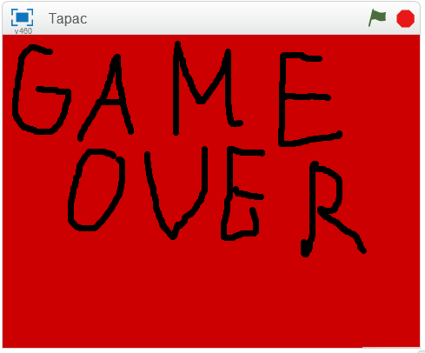

4. Безпека на дорозі. Мета гри в тому, аби не потрапити під колеса «Покеболу». Якщо учасник був неуважний, він програє.

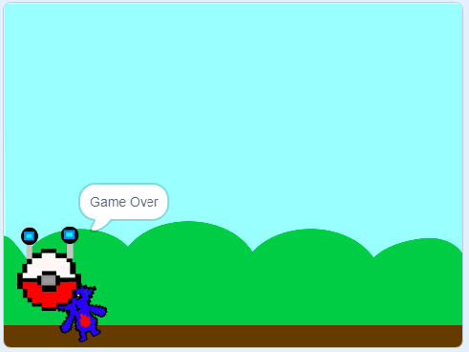
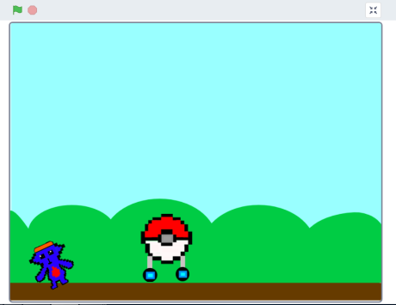

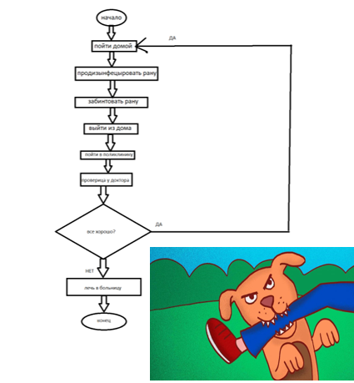
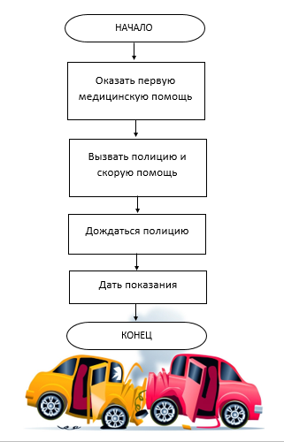
Після гри її учасники складали алгоритми дії «Що робити, аби не потрапити в небезпеку?»
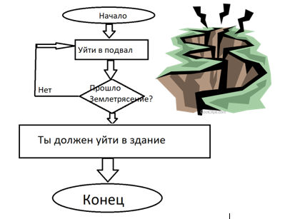

У рамках місячника безпеки життєдіяльності у відділі спортивно-технічного напрямку Центру «Грані» пройшли найрізноманітніші заходи, основною метою яких було формування у вихованців свідомого ставлення до свого життя та здоров’я; популяризація основних правил безпечної життєдіяльності серед вихованців гуртків; розвиток життєвих навичок, що мають ключове значення для безпеки повсякденного життя; виховування гуманного ставлення до людини, що потрапила в біду.
Керівники гуртків спортивно-технічного відділу провели цільові інструктажі з безпечного поводження на дорозі з урахуванням сезонних особливостей та канікул;
Вихованці гуртка «Судномоделювання» та «Авіамоделювання» (керівник гуртка Люльченко І.П.) на занятті малювали малюнки на тему здорового способу життя. Діти розповідали про свої малюнки та грали у рухомі ігри, які дозволили сформувати у вихованців знання, уміння і навички здорового способу життя.

Керівник гуртка Мураховський А.А. провів для вихованців гуртка «Автомоделювання» тематичну виховну годину з теми: «Безпечне дитинство – майбутнє країни» для дітей старшого шкільного віку
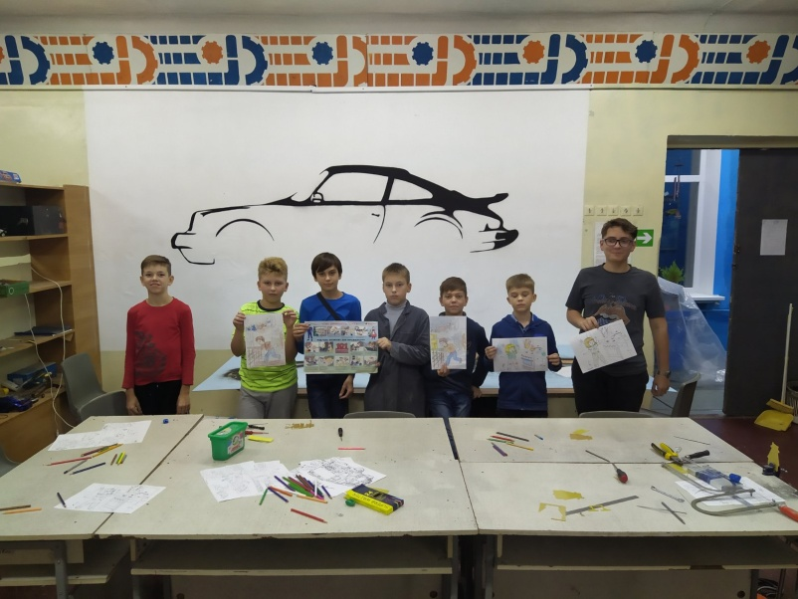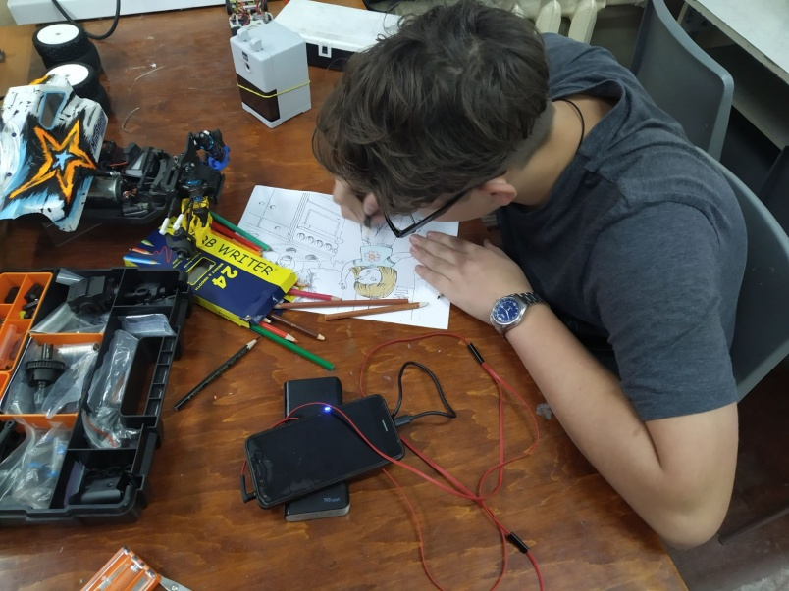

У гуртку «Аквабіотехніка» (керівник гуртка Батаєв Ю.Ф.) була проведена бесіда щодо безпечного поводження з побутовими електроприладами, пожежної безпеки, правил поведінки на вулиці при перетині проїжджої частини. В ходу заняття діти дивились навчальний мультик, розбирали практичні приклади, відповідали на питання. Керівник гуртка зробив опитування гуртківців та зазначив на помилки використовуючи схему намальовану на дошці.
Гурток «Аквабіотехніка» (керівник гуртка Масагутов М.А.). Вихованці разом з керівником гуртка створили у навчальному кабінеті куточок пропаганди правил дорожнього руху.
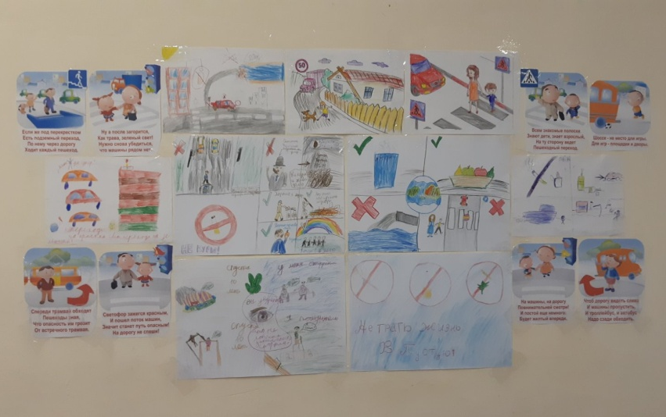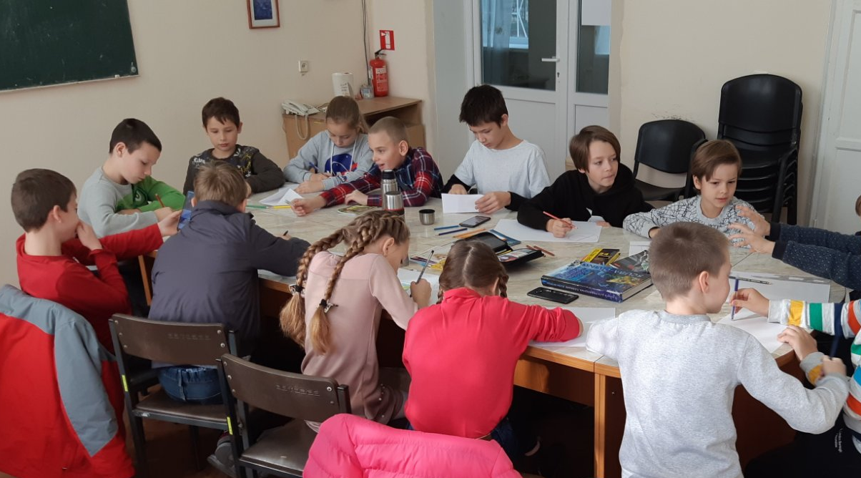

Культорганізатори Куцаконь Т.А., Едель М.Г. висвітили перебіг Місячника безпеки життєдіяльності на сайті Центру «Грані» та у соціальних мережах.

Директор __________________ Сергій Богданов

Арутюнян В.Е., 233-11-33

